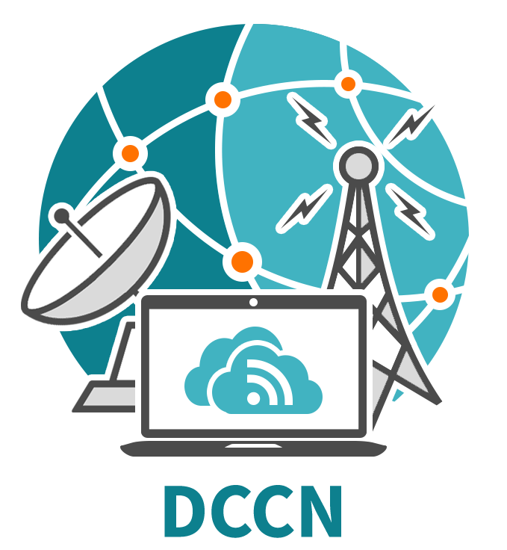
Приглашение на конференцию DCCN-2019
Российская академия наук, Институт проблем управления им. В. А. Трапезникова РАН (ИПУ РАН, Москва, Россия), Российский университет дружбы народов (РУДН, Москва, Россия), Национальный исследовательский Томский государственный университет (НИ ТГУ, Томск, Россия) и Институт информационных и коммуникационных технологий Болгарской Академии наук (Болгария, София) организуют 22-ю международную конференцию
РАСПРЕДЕЛЕННЫЕ КОМПЬЮТЕРНЫЕ И ТЕЛЕКОММУНИКАЦИОННЫЕ СЕТИ: УПРАВЛЕНИЕ, ВЫЧИСЛЕНИЕ, СВЯЗЬ
(DISTRIBUTED COMPUTER AND COMMUNICATION NETWORKS: CONTROL, COMPUTATION, COMMUNICATIONS)



которая будет проходить в г. Москве с 23 по 27 сентября 2019 г.



Конференция, поддержанная Московским отделением IEEE Region 8 Russia, объединит исследователей, работающих в различных университетах и исследовательских организациях в области теории и практики построения компьютерных и телекоммуникационных сетей. Будут обсуждены перспективы развития и сотрудничества в этой области. Конференция продолжит серию конференций по этому направлению, которые проходили в России, Болгарии и Израиле в последние 20 лет. Рабочие языки конференции – русский и английский.
Тематика Конференции включает следующие направления:
- Оптимизация архитектуры компьютерных и телекоммуникационных сетей;
- Управление в компьютерных и телекоммуникационных сетях;
- Оценка производительности и качества обслуживания в беспроводных сетях;
- Аналитическое и имитационное моделирование коммуникационных систем последующих поколений;
- Беспроводные сети 4G/5G и технологии сантиметрового и миллиметрового диапазона радиоволн;
- RFID-технологии и их применение в интеллектуальных транспортных сетях;
- Интернет вещей, носимые устройства, приложения распределенных информационных систем;
- Распределенные системы и системы облачного вычисления, анализ больших данных;
- Вероятностные и статистические модели в информационных системах;
- Теория массового обслуживания, теория надежности и их приложения;
- Высотные беспилотные телекоммуникационные платформы.
Авторам предлагается загружать статьи (6-8 стр.) на русском или английском языках через систему регистрации DCCN (https://dccn.ru/). Принятые работы будут опубликованы в двуязычном сборнике трудов конференции (индексируется в РИНЦ) до начала конференции. После рецензирования и мониторинга несанкционированного цитирования с помощью системы IEEE CrossCheck избранные работы на английском языке, рекомендованные программным комитетом, будут опубликованы также в качестве отдельного тома расширенных трудов в издательстве Springer (индексируется в Scopus и Web of Science).
Важные даты:
02 апреля 2019 | начало регистрации и приема докладов
15 мая 2019 | окончание приема докладов (6-8 страниц)
03 июня 2019 | завершение рецензирования
01 июля 2019 | окончание приема докладов, доработанных по замечаниям рецензентов (для сборника РИНЦ)
01 августа 2019 | окончание приема расширенных докладов, доработанных по замечаниям рецензентов (для сборника Springer)
Подробная информация размещена на сайте конференции (http://2019.dccn.ru/).
С уважением,
организационный комитет DCCN-2019, org@dccn.ru

